第一章 概 述
1.1功能特点
1.2运行环境

1.1 功能特点
《EQ一彩通》是一套功能强大,使用方便,简单易学的节目制作、播放软件，专为全功能异步全彩/灰度系列LED控制器设计开发。具有强大的节目编辑功能，如：支持多种格式的视频、模拟和数字时钟、正计时和倒计时、多种图片格式、WORD文档和EXCEL表格；还具有丰富的动画方式，支持46种进场动画和47种出场动画；另外，本软件还具有分组管理和多用户管理功能，给用户提供更方便、更安全的显示屏管理。

2.2 运行环境
◆ 操作系统
中英文Windows98/me/2000/NT/XP/Vista
◆ 硬件配置
CPU: 主频1GHz以上
内存:512M
显卡:标准VGA 256显示模式以上
◆ 相关软件
软件安装前，应该确保电脑已经安装OFFICE办公软件和微软公司的媒体播放器Windows Media Player。

第二章 安装与卸载
2.1安装
2.2卸载

2.1 安装
《EQ一彩通》软件安装很简单，操作如下：双击安装盘的Setup.exe文件启动安装程序，按照下面的图进行，如图2-1:

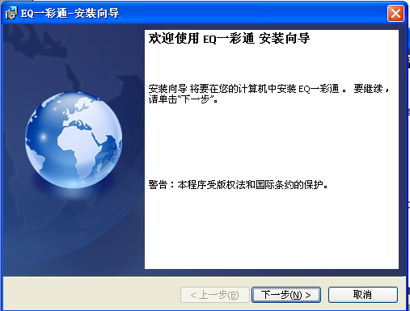
图2-1
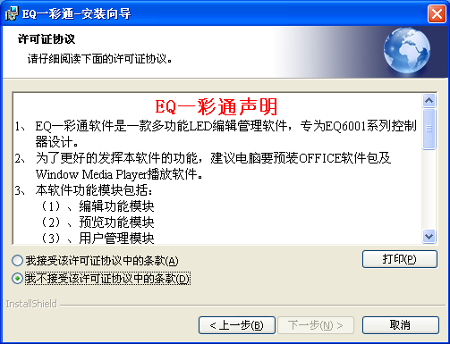
图2－2
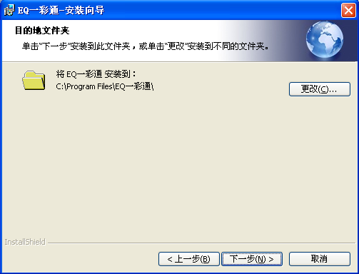
图2－3
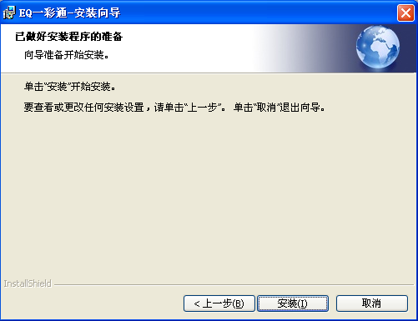
图2－4
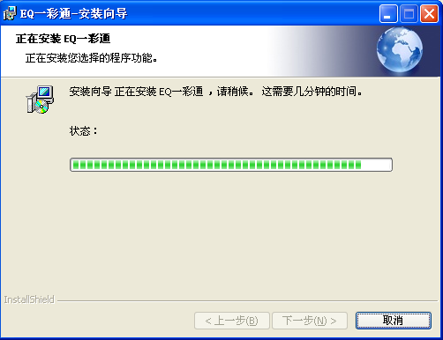
图2－5

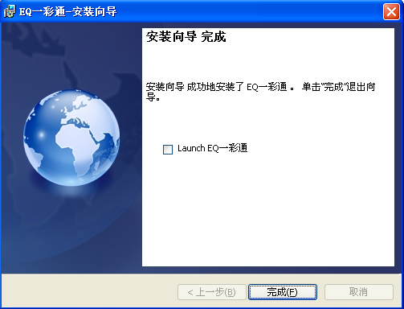
图2－6

《EQ一彩通》软件安装成功后，在【开始】/【程序】里将出现“EQ一彩通”程序组，然后进入该程序组下的“EQ一彩通”,单击即可运行，如图2-7所示，同时，桌面上也出现“EQ一彩通”快捷方式，双击它同样可以启动程序。
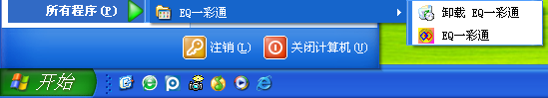
图2-7

2.2 卸载
《EQ一彩通》软件提供了自动卸载功能，使您可以方便地删除《EQ一彩通》的所有文件、程序组和快捷方式，用户可以在“EQ一彩通”组中选择“卸载EQ一彩通”，也可在【控制面板】中选择【添加/删除程序】快速卸载。卸载界面如图2-8，此时选择自动选项即可卸载所有文件、程序组和快捷方式。
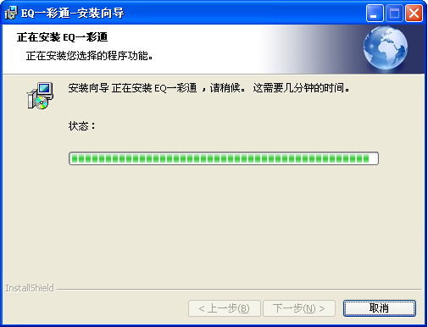
图2-8

第三章 节目编辑详解
3.1节目组成
3.2界面介绍
3.3功能介绍
3.4节目制作流程

3.1 节目组成
《EQ一彩通》采用分层的节目组织方式，分为四个层次，依次为分组层、显示屏层、节目层、分区层。
最顶层为分组层，分组层主要是用来对多个地点的多个显示屏进行分组管理，如银行、邮局、火车站等各个网点显示屏的管理，一个分组可以包含一个或多个显示屏。
第二层是显示屏层，一个显示屏层节点对应一个显示屏，是一个显示屏节目管理的最顶层，可以包含多个节目。
第三层是节目层，节目层是节目管理的基本单元，可以控制节目的播放时间和播放形式，一个节目层节点可以包含一个或者多个分区。
第四层是分区层，分区是节目组织的最小元素，分区的类型总共有7种，分别是：视频区、图片区、文本区、表格区、时间日期区、计时区、温|湿度\噪音区。
视频区：用于播放各种视频文件，支持多种视频格式（RM、RMVB、SWF、MPG、FLV、AVI、DAT、MPEG、MOV、MP4、3GP等）。
图片区: 用于播放各种图片，支持多种格式(BMP、PNG、JPG、GIF动画等)。
文本区：用于播放多行、单行、静止文本，支持WORD文档、RTF文件、TXT
文本等多种格式，具有智能行间距调节、左移单行处理功能。
表格区：用于表格编辑和播放，支持EXCEL格式。
时间日期区：用于时间和日期显示，支持多种模拟时钟和多种数字时钟。
计时区：用于计时，支持顺计时和倒计时。
温|湿度\噪音区：用于显示温度、湿度和噪音。

3.2 界面窗口介绍
《EQ一彩通》由两个窗体组成：模拟窗口和编辑窗口，如图3-1、3-2、3-3：
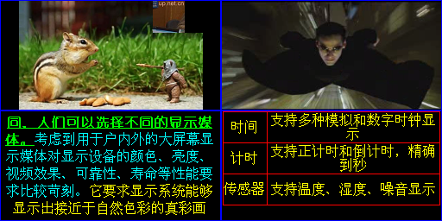
图3-1 模拟显示屏

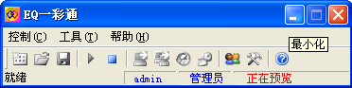
图3-2 预览控制窗

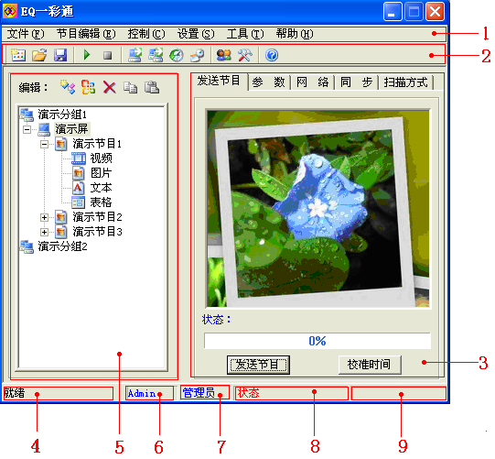
图3-3 节目编辑窗

3.2.1模拟显示屏
模拟显示屏是用来显示用户所要播放的文本、图片、动画、多媒体片断等内容，此处的内容为发送该节目到LED屏幕上的预览效果。

3.2.2预览控制窗口
预览控制窗口是用户播放窗（即LED屏上所显示的内容）是用来显示用户所要播放的文本、图片、动画、多媒体片断等内容。此处的内容为发送该节目到LED屏幕上的预览效果。用来控制节目预览的开始和结束。

3.2.3节目编辑窗口
使用节目编辑窗口进行节目编辑、节目管理和参数设置的主要窗口。由9个区域组成，如图3-3所示：
- 菜单栏：包含文件、节目编辑、控制、设置、工具、帮助六个子菜单。
- 工具栏：提供常用功能的快捷操作。
- 内容编辑栏：为节目编辑的主要区域，内容会根据用户选择的功能不同而改变。，
- 命令提示栏：及时提示用户所选菜单的功能。
- 树形节目管理栏：显示屏分组管理及节目管理。
- 用户名称栏：当前用户的名称。
- 用户权限栏：当前用户的权限。
- 通讯状态栏：操作状态及通讯状态的提示。
- 操作进度栏：操作进度提示。

3.3 功能介绍

3.3.1菜单
包含文件、节目编辑、控制、设置、工具、帮助六个子菜单。
文件菜单：如图3-4包含新建、打开、保存、另存为、保存数据到U盘或SD卡、打开演示文档、退出。
新建：清空所有显示屏的节目内容，新建一个项目文档。
打开：用于打开以前编好的项目文档。
保存：用于保存当前的项目文档。
另存为：用于把当前的项目文档保存为新的项目文档。
保存数据到U盘或SD卡：把编辑好的项目发送到U盘或SD卡，再把U盘或SD卡直接插入控制器上进行播放。
打开演示文件：用于打开用于演示功能的项目文档，进行功能演示。
退出：用于退出EQ一彩通。
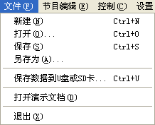
图3-4 文件菜单
节目编辑菜单:如图3-5包含添加节目、删除节目、添加视频窗、添加图片窗、添加文本窗、添加表格窗、添加时间日期窗、添加计时窗、添加温/湿度|噪音窗。
添加节目：向所选择的显示屏添加一个节目
删除节目：根据用户在树形管理窗中所选择的节点，删除当前节点下的所有内容。
添加视频窗：向当前节目中添加一个视频窗口。
添加图片窗：向当前节目中添加一个图片窗口。
添加文本窗：向当前节目中添加一个文本窗口。
添加表格窗：向当前节目中添加一个表格窗口。
添加时间日期窗：向当前节目中添加一个时间窗口。
添加计时窗：向当前节目中添加一个计时窗口。
添加温/湿度|噪音窗：向当前节目中添加一个温度、湿度或者噪音窗口。
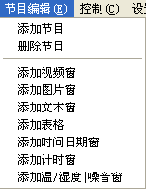
图3-5 节目编辑菜单

控制菜单:如图3-6，包含开始预览、停止预览、打开显示屏、关闭显示屏、校准时间、定时开关机、发送节目。其中打开显示屏、关闭显示屏、校准时间、定时开关机包含二级菜单（如图3-6中）当前显示屏、当前分组、所有显示屏；发送节目菜单包含二级菜单（如图3-6右）当前显示屏、当前分组、所有显示屏和选择发送。
开始预览、停止预览：用于控制节目的模拟显示。
打开显示屏、关闭显示屏：用于控制显示屏开关。
校准时间：用于校准控制器的时间。
定时开关机：用于设置/取消显示屏的定时开关。
发送节目：用于把编辑好的节目发送到控制里面。
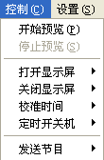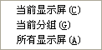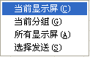
图3-6 控制菜单

设置菜单:如图3-7包含用户管理、分组设置、升级系统软件、升级应用软件、复位、恢复出厂设置。
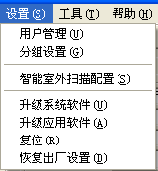
图3-7 设置菜单

用户管理：用于用户的管理，包括权限管理、密码管理。（具体参照设置章节）
分组设置：用于对多个网点的显示屏进行分组管理。（具体参照设置章节）
智能室外扫描配置:用于智能检测显示屏扫描方式。
升级系统软件：用于升级控制卡器的系统软件。
升级应用软件：用于升级控制卡器的应用软件。
复位：重新启动控制器的播放系统。
恢复出厂设置：用于把控制卡的参数及节目内容恢复到出厂时的设置。

工具菜单:如图3-8包含查询控制器信息、查看电脑信息、检测在线控制器、视频格式转换、Flash格式转换、Word、Excel、写字板、画图板、计算器。
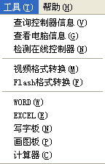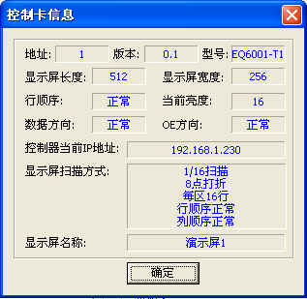
图3-8 工具菜单 图3-9 控制器参数

查询控制器信息：用于查询当前控制器的信息（如图3-9）。
查看电脑信息：用于查看电脑相关参数，如IP地址。（如图3-10）
检测在线控制器：用于查询与电脑IP在同一网段的所有在线控制器。（如图3-11）
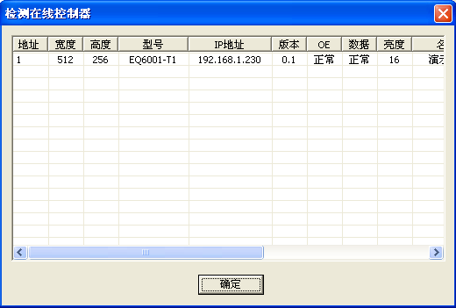
图3-11 在线控制器
视频格式转换：用于调整视频的尺寸，以减小视频文件的大小，提高播放的流畅性（如图3-12）。
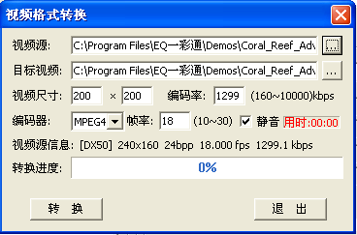
图3-12 视频格式转换
Flash格式转换：用于调整Flash的尺寸（如图3-13）。
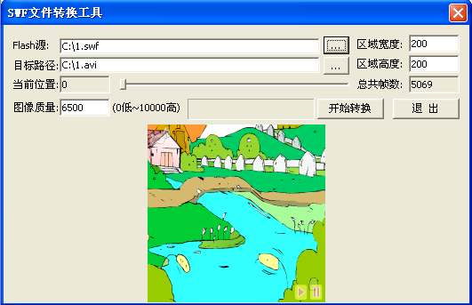
图3-13 Flash格式转换
Word、Excel、写字板、画图板、计算器：为用户提供文字、表格、图片编辑的快捷方式。
帮助菜单:如图3-14包含帮助、关于EQ一卡通。
帮助：显示本帮助文件。
关于EQ一卡通：显示软件版本及版权。
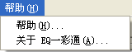
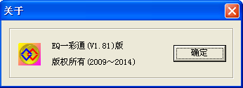
图3-14 帮助菜单

3.3.2工具栏
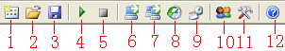
图3-15 主工具栏
主工具栏如图3-15，包含12个按钮：
1-新建文档：新建一个全能演播文档，并且保留前一次的参数。
2-打开文档：打开一个现有的全能演播文档。
3-保存文档：保存当前全能演播文档。
4-预览：开始预览当前显示屏的节目。
5-停止预览：停止节目的预览。
6-发送当前显示屏节目：发送当前在树形管理窗中被选中的显示屏节目。
7-发送所有显示屏节目。
8-校准当前显示屏时间。
9-校准所有显示屏时间。
10-用户管理。（具体看参数设置章节）
11-分组管理。（具体看参数设置章节）
12-帮助文档。

3.3.3状态栏
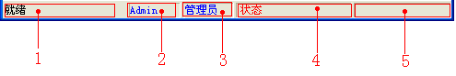
图3-16 状态栏
状态栏如图3-16，分为5个区域：
1-命令提示区；
2-当前用户名称；
3-当前用户权限；
4-当前操作提示；
5-当前操作进度。

3.4 节目制作流程

3.4.1第一步:设定显示屏的点数
模拟显示屏的大小一定要设置正确，否则节目制作完播放时可能只显示一部分或不够大。
设置方法：在树形节目管理窗中选中要编辑节目的显示屏，在右边的参数窗口选中【参数】属性页（如图3-17），根据显示屏的大小更改长度和宽度参数（参数都是以显示点为单位）。
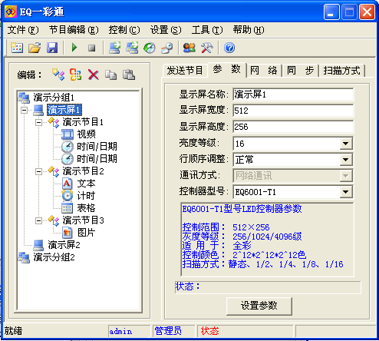
图3-17 显示屏基本参数

3.4.2第二步:新建节目页
图3-18 节目编辑工具
节目页是节目的基本元素。如图3-18节目编辑工具条，点击新建节目页按钮即可。一个显示屏中可以包含任意多节目页，删除节目页可用删除节目按钮。

3.4.3第三步:设定节目页属性
当新建节目页项或选中节目页项，即可设置节目页属性（如图3-19），节目页选项有节目名称、节目播放模式以及定时播放设置。
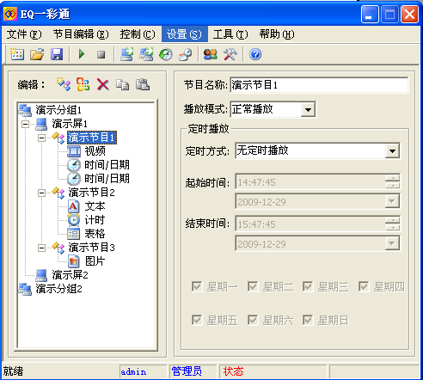
图3-19 节目页属性
节目名称选项用于修改树形管理窗中节目页的名称。
播放模式包含正常播放和播放限时两种模式：
正常播放模式—本节目所有节目都播放完一遍，开始播放下一个节目页的内容；
播放限时模式(如图3-20) —本节目页循环播放，直到到达限定时间才开始播放下一个节目页内容。
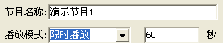
图3-20 播放限时
定时方式：包含无定时播放、限定时间段播放、特定时间段播放、按星期播放四种定时方式（如图3-21）。
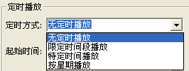
图3-21 定时方式
无定时播放：本节目页永久播放。
限定时间段播放：只有当前时间在起始时间和结束时间之间，本节目页才播放（如图3-22）。
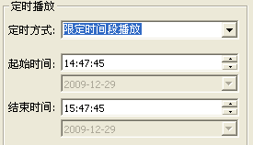
图3-22 限定时间段播放
特定时间段播放：只有当前时间在起始时间日期和结束时间日期之间，本节目页才播放（如图3-23）。
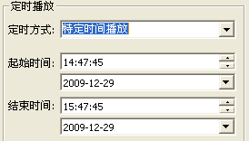
图3-23 特定时间段播放
按星期播放：只有当前时间在起始时间和结束时间之间，并且当天对应的星期被选中，本节目页才播放（如图3-24）。
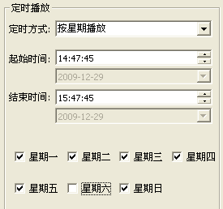
图3-23 特定时间段播放

3.4.4第四步:添加节目窗
节目页只是一个框架，它可包含最多20个节目窗，各个节目窗中可同时播放不同的文字、图片、表格、动画、视频等。有七种节目窗可选择，点击新建节目窗按钮后弹出节目选择菜单（如图3-24）：下面分别对七种窗口进行详细介绍。
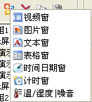
图3-24 添加节目窗

3.4.4.1视频窗
视频窗是用来播放各种视屏及动画文件，可以播放的文件格式包括：rm、rmvb、swf、avi、mpeg、dat、MP4、3gp、WMV等格式，在该窗口中可以添加任意多个文件，如图3-25：（这个确定大小写）
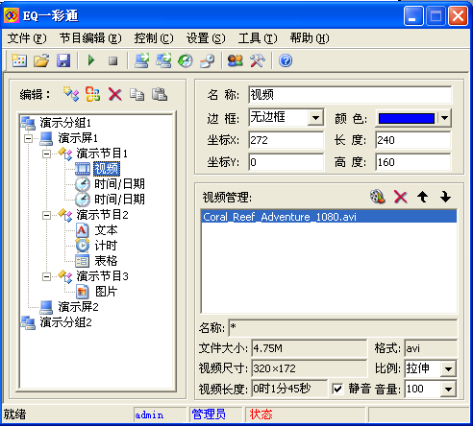
图3-25 视频窗
添加视屏的一般步骤：点击添加视频文件按钮，弹出文件选择对话框，选择要添加的文件，如果选择的视频类型为SWF格式，弹出Flash转换对话框（如图3-26），其他格式则弹出视频格式转换菜单（如图3-27）。
图3-25 Flash格式转换
SWF文件转换工具是一个智能转换工具，操作简洁明了，转换工具会自动获取视频窗的大小，并且自动选择输出文件路径及名称，用户只需要选择Flash开始转换位置和图像质量，图像质量的取值范围是0至10000，10000图像质量最佳，但是文件也最大，一般推荐6500，点击【开始转换】完成SWF文件的添加。
图3-26 视频格式转换
视频格式转换工具是用来调整视频源的尺寸，减少视频源文件的大小，转换工具会对原有视频进行智能压缩，既保持原有视频的清晰度，又减少原有视频文件的尺寸。转换工具的所有参数都是智能设置，一般用户不需要修改，如果用户要修改参数，请注意参数的取值范围。
视频文件添加成功后，视频窗管理区会显示当前视频的一些参数，如视频文件的名称及视频的格式、视频尺寸、视屏文件的大小、视频的长度等，用户可以设置视频是否静音、音量及拉伸比例（如图3-25）。
用户可以单击按钮删除视频，单击按钮调制视频顺序。

3.4.4.2图片窗
图片窗是用来播放各种图片，支持所有常用图片格式，如bmp、jpg、gif、png等，如图3-27：
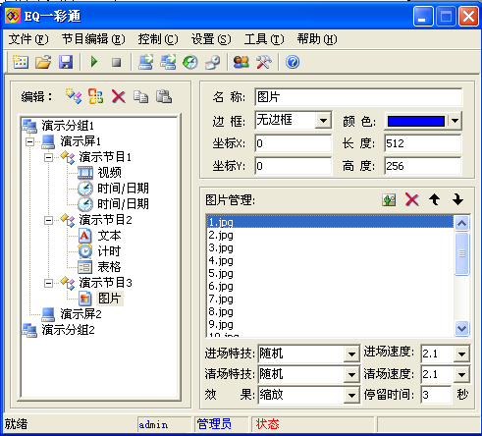
图3-27 图片窗
添加图片的步骤是：单击工具栏按钮，弹出文件选择框，选中需要添加的文件名称，单击确定完成图片的添加。
添加完图片后可以设置图片的属性，如图2-28，可以设置的属性包括：进场特技、进场速度、清场特技、清场速度、效果和停留时间。
进场特技（如图3-28）和出场特技（如图3-28）分别为46种和47种。
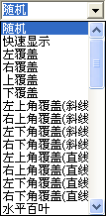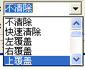
图3-28 进场动作方式和出场动作方式
进场速度和出场速度总共有50个速度等级，分为5个档位和10个级别，在速度标识中，个位代表档位，小数点代表级别，档位代表速度的步长，级别代表每两个步长之间的时间间隔等级。.0-.9代表时间间隔从最小到最大，代表速度从最快到最慢。所以在50个速度等级中，5.0最快，1.9最慢。
效果属性有三个选项,分别是缩放、拉伸、平铺。
停留时间是代表图片完成动画后的静止时间，单位是秒钟。
用户可以单击按钮删除文件，单击按钮调制文件播放顺序。

3.4.4.3文本窗
文本窗是用来播放各种文字，可以直接编辑文字，也可以导入外部文件，如WORD文档等，可以同时添加若干个文本，如图3-29：
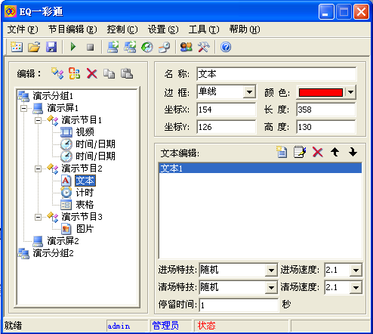
图3-29 文本窗
向文本窗中添加文字的一般步骤：点击添加文本按钮，弹出文本编辑窗口（如图3-30）。
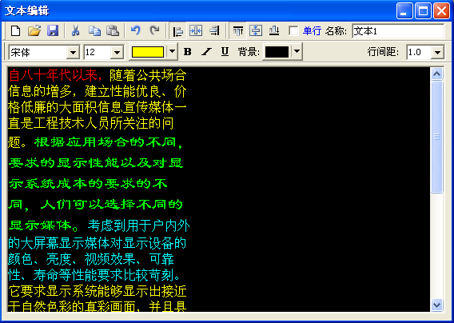
图3-30 文本编辑
文本编辑工具功能非常强大，可以设置字体、字号、字体颜色、字体样式、背景颜色、行间距、段落的对齐方式等。
工具栏的说明如下：
--新建文档；
--打开外部文档，文件类型有：DOC和TXT；
--保存当前文档；
--分别为剪贴、复制、粘贴、撤销和重做；
--分别为左对齐、左右居中、右对齐；
--分别为顶对齐、上下居中、底对齐；
--单行选项用于单行文本显示，如果在显示屏只想显示一行文本，选择本选项，软件会做优化处理，使左移效果更平滑、连续；
--更改列表中文档的名称；
--分别用来设置字体、字号和颜色；
--分别用来设置字体加粗、倾斜和下划线；
--设置背景色；
--设置行间距。
编辑好文字直接关闭编辑窗口即完成文字的添加。
如果想重新编辑添加好的子文件，选中需要重新编辑的文件，单击工具栏按钮，弹出文本编辑框，修改好内容直接关闭编辑窗即可。
用户可以单击按钮删除文件，单击按钮调制文件播放顺序。
动作方式设置参考【图片窗】节。
如图要实现静止文本显示，把进场方式设置为“翻页”，清场方式选择“不清除”，停留时间填写100000即可。

3.4.4.4表格窗
表格窗是用来播放各种表格及一些对齐文档，如图3-31：
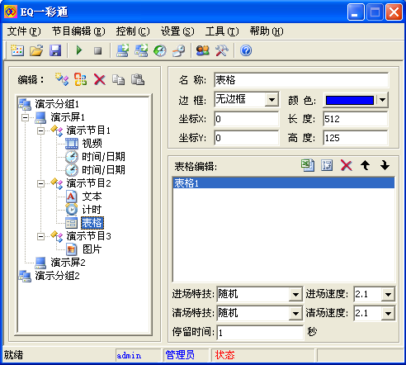
图3-31 表格窗
添加及导入表格的步骤：单击工具栏按钮打开表格编辑窗（如图3-32），按钮为表格再编辑，编辑好表格直接关闭编辑窗口，完成表格的添加。
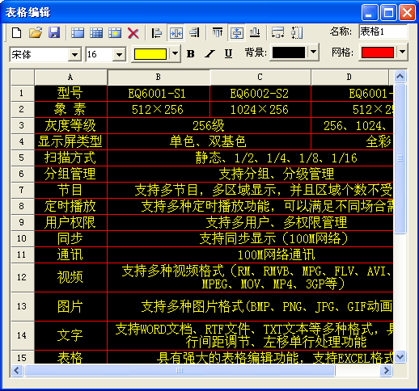
图3-32 表格编辑窗
表格编辑的工具栏介绍如下：
--清空当前表格内，重新新建一个表格；
--打开外部文档，支持的文件类型有：xls、xlc和stb；
--保存当前表格到文件；
--合并单元格；
--拆分单元格；
--增加单元格，单击会弹出增加单元格对话框（如图3-33）；
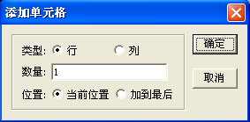
图3-33 添加单元格选项
在添加单元格属性对话框中可以设置需要添加的单元格的类型、数量以及位置。
--删除单元格，单击会弹出删除选项框(如图3-34)；
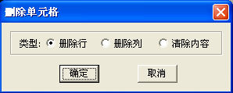
图3-34 删除单元格属性
--分别为设置单元格左对齐、左右居中、右对齐；
--分别为设置单元格顶对齐、上下居中、底对齐；
--设置所选中的单元的宽度相同，等于所选中的单元格中左上角单元格的宽度；
--设置所选中的单元的高度相同，等于所选中的单元格中左上角单元格的高度；
--设置字体、字号、字体颜色、字体加粗、字体倾斜、字体下划线以及单元格背景色；
--网格的颜色，如果不想显示网格，可以把网格颜色设置为黑色；

添加完表格后，可以设置表格的动画方式，具体参考【文本窗】节。

3.4.4.5时间日期窗
时间日期窗是用来显示当前时间和日期，时钟分为模拟时钟（如图3-35）和数字时钟（如图3-36）两种，效果如图3-37：
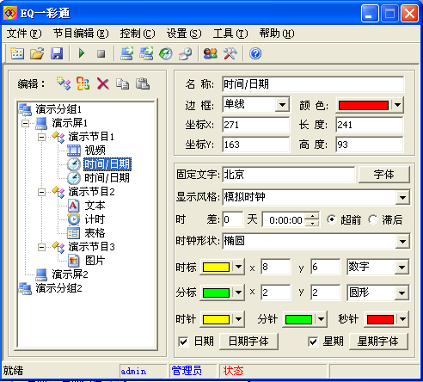
图3-35 模拟时钟
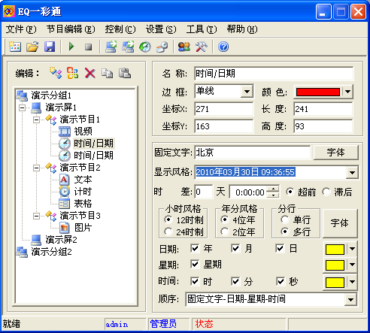
图3-36 数字时钟
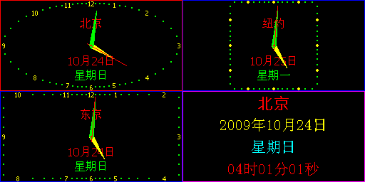
图3-37 时间日期效果
时间日期的设置选项比较多，下面介绍常用选项：
【显示风格】总共有七种风格，如图3-38：
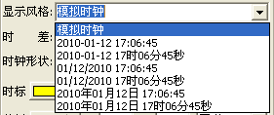
图3-38 时间日期风格
【时差】选项可以调整时间日期，以实现多个时区同时显示；
【时钟形状】总共有4种形状供用户选择:圆形、椭圆、正方形和圆形。
【时标】【分标】总共有4种形状供用户选择：圆形、圆角、方形和数字。

3.4.4.6计时窗
计时窗可以实现正计时和倒计时显示，并且可以精确到秒（如图3-39）：
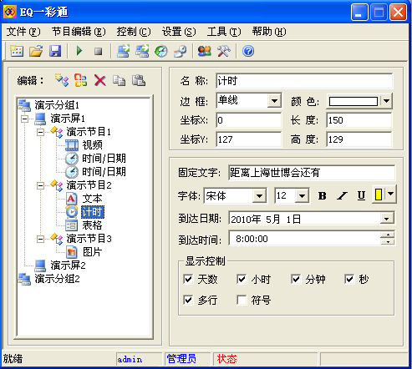
图3-39 计时窗
计时编辑窗可以设置计时窗的字体、字号、颜色以及字体风格，同时可以控制天数、小时、分钟、秒、多行及正负号的显示与否。还具有方便的日期选择工具（如图3-40）。
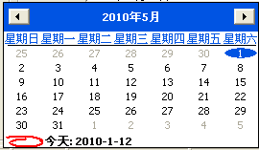
图3-40 选择到达日期

3.4.4.7温/湿度|噪音窗
温/湿度|噪音窗是用来显示温度、湿度以及噪音（如图3-41）：
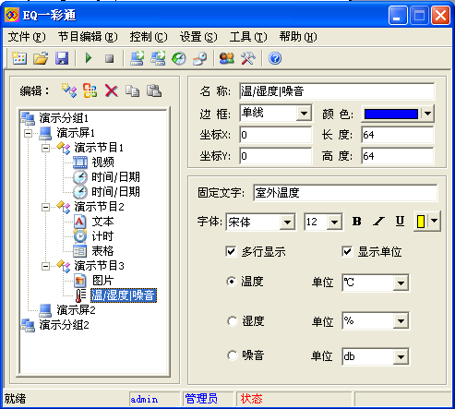
图3-41 温/湿度|噪音
注意：温度、湿度及噪音的显示都必须外接相应的传感器！

3.3.5第五步:设定节目窗口选项
节目窗口选项（如图3-42）可以设置节目窗口的名称、边框类型、边框颜色、窗口的位置及大小。
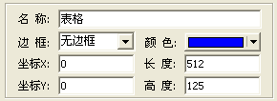
图3-42 节目窗口选项

3.3.6第六步:保存工程文件
经过上面五个步骤，已经完成一个节目页制作，如需多个节目页，请重复第二到第五步即可。制作完节目页，请不要忘记存盘。点击存盘按钮或选择菜单文件——〉保存。

3.3.7第七步:发送节目
完成所有节目的编辑后，可以点击播放按钮预览节目的效果，如果节目达到预期效果，最后一步就是要把节目发送到控制器里面进行脱机播放。
控制器即可以从自身的FLASH播放节目，也可以从U盘或SD卡中播放节目，播放顺序是：FLASH-》U盘-》SD卡。EQ一彩通可以通过网络向FLASH、U盘和SD卡中发送节目，也可以把节目直接保存到U盘或SD卡中，然后再插到控制器上进行播放。
通过网络发送节目的步骤：
首先，在树形节目管理窗中选中需要发送节目的显示屏，然后选择菜单【控制】-》【发送节目】-》【当前显示屏】，或者单击右边【发送节目】属性页中的【发送节目】按钮（如图3-43）完成当前显示屏节目的发送。
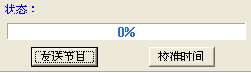
图3-43 发送节目
直接保存节目到U盘或SD卡步骤：
首先，把U盘或SD卡连接到电脑，然后，在树形节目管理窗中选中需要发送节目的显示屏，选择菜单【文件】-》【保存数据到U盘或SD卡】弹出U盘或SD卡盘符选择框（如图3-44），单击确定按钮开始数据保存。
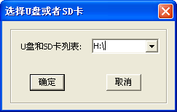
图3-44 保存到U盘或SD卡

第四章 参数设置
4.1分组设置
4.2用户管理
4.3显示屏基本参数设置
4.4网络参数设置
4.5扫描参数设置
4.6同步播放设置
4.7定时开关机设置

4.1分组设置
显示屏分组管理即把显示屏按照用途、大小或者区域进行分组，用户通过分组可以实现对多个显示屏进行统一有效的管理。
分组设置步骤：选择主菜单【设置】-》【分组管理】子菜单，打开显示屏分组管理界面，如图4-1：
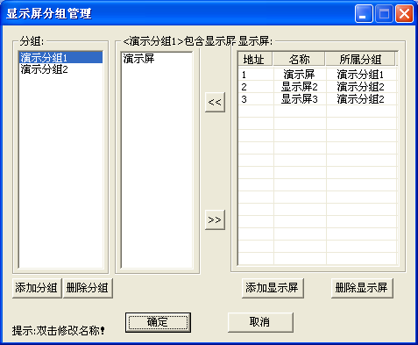
图4-1 分组设置
分组界面分为三部分，最左边是分组列表框，列出所有的分组名称，中间为所选分组中包含的显示屏列表，最右边为所有显示屏的列表。
单击【添加分组】按钮，向分组列表中添加新的分组，【删除分组】即从分组列表最后删除分组，单击【添加显示屏】按钮向显示屏列表中添加新显示屏，【删除显示屏】即从显示屏列表最后删除一个显示屏。在分组列表中双击分组名称弹出分组名称修改对话框（如图4-2），在显示屏列表中双击显示屏名称弹出显示屏名称修改对(如图4-3)。
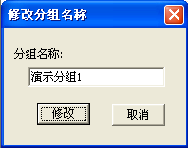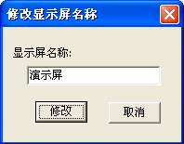
图4-2 修改分组名称 图4-3 修改显示屏名称
在中间显示屏列表中选中一个显示屏，单击按钮把显示屏从当前分组中删除；在最右边显示屏列表中选中一个显示屏，单击按钮，可以把选中的显示屏添加到当前的分组中。

4.2用户管理
用户管理是用来设置不同用户的不同权限，实现显示屏的安全管理，防止显示屏内容被恶意更改。
首先说明，只有拥有管理员权限的用户才能进行用户管理设置，软件安装是的默认用户名是“admin”，密码为空，拥有管理员权限。
用户管理设置的步骤：
选择主菜单【设置】-》【用户管理】子菜单，弹出用户登录对话框（如图4-4）：
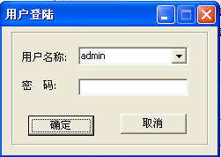
图4-4 用户登录
只有密码正确并且拥有管理员权限的用户才能进入到用户管理界面（如图4-7），否则将提示密码错误或权限不够（如图4-5、4-6）。
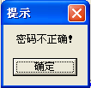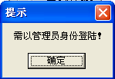
图4-5 图4-6
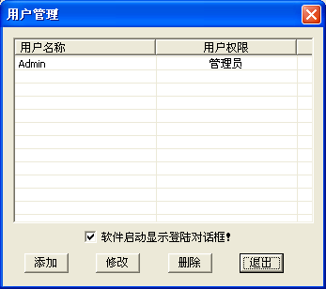
图4-7
用户管理界面包括四个按钮：【添加】、【修改】、【删除】和【退出】，还包含一个选择项。【添加】按钮用来添加新用户，单击会弹出用户信息设置框（如图4-8），用来设置用户名称、密码以及权限，用户权限分为三类：管理员、普通用户和受限用户。管理员权限可以使用本软件所有功能，普通用户使用除了设置控制器扫描方式外的所有功能，受限用户只能使用本软件的编辑功能，不能发送节目和设置扫描方式。【修改】按钮用来修改用户信息，【删除】按钮用来删除用户。
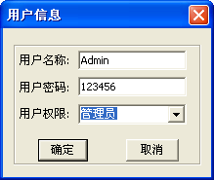
图4-8
如果【软件启动显示登录对话框】选择项被设置，软件启动的时候首先弹出用户登录对话框（如图4-4）；

4.3显示屏基本参数设置
显示屏的基本参数包括：显示屏名称、长度、宽度、亮度等级、行扫描调整、通讯方式和控制器类型。
设置步骤：
首先，在树形节目管理窗中选中需要设置参数的显示屏，然后，在右边显示屏属性页列表中选择【参数】属性（如图4-9）。
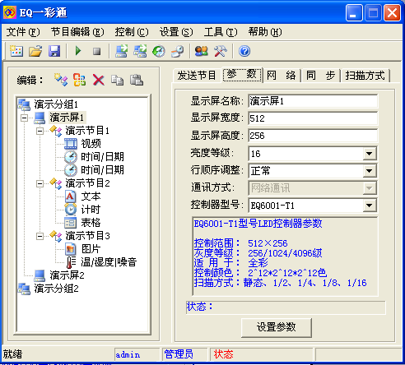
图4-9 参数设置
显示屏亮度分为16个等级，1级最暗，16级最亮，行扫描调整是用来调整行扫描顺序的，有三个模式：+1、正常、-1。
调整好所有参数后，点击【设置参数】按钮，把参数设置到控制器里面。

4.4网络参数设置
网络参数包括：IP地址、子网掩码、网关和MAC地址（如图4-10）。
在【新参数】区域中修改好新的IP地址、子网掩码、网关，如果要修改MAC地址，必须选中【MAC修改】选项，然后点击【设置网络参数】按钮完成参数的设置。
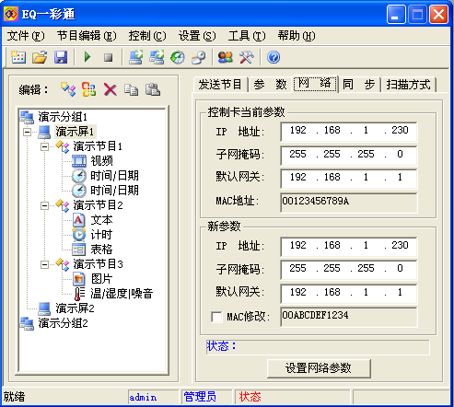
图4-10 网络参数设置

4.5手动扫描参数设置
警告：非专业人员请勿修改扫描参数！
扫描方式设置是在显示屏操作中最关键的一个步骤，扫描参数设置的是否匹配直接关系到显示屏能否正常显示以及显示的效果。
扫描参数的设置步骤：
首先，在树形节目管理窗中选中需要设置参数的显示屏，然后，在右边显示屏属性页列表中选择【扫描方式】属性页（如图4-11）。
在图4-11中，总共有12个参数供用户设置，包括：扫描模式、数据打折、行顺序、列顺序、数据方向、OE方向、次列顺序、打折点数、颜色顺序、行译码、显示芯片和灰度等级。
扫描模式有5种：静态扫描、1/2扫描、1/4扫描、1/8扫描、1/16扫描；
数据打折模式即每区行数：每区16、8、4、2、1行，这个参数与扫描模式相关；
行顺序：如果数据在存在打折，行顺序方向表示数据打折的方向；
列顺序：表示数据在列方向的排列顺序；
数据方向：是表示显示屏是在高电平亮还是在低电平的时候亮；
OE方向：表示输出使能的有效电位；
颜色顺序：用来调整显示屏红绿蓝灯的排列顺序；
行译码：表示显示屏行译码的方式；
显示芯片：显示屏驱动芯片的类型；
灰度类型：灰度等级的选择；
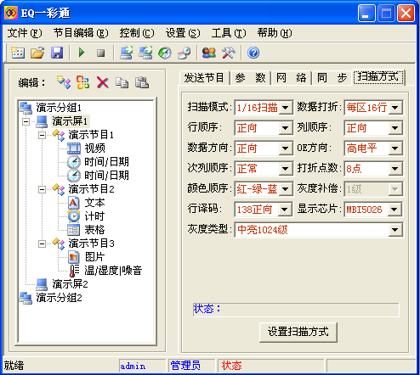
图4-11 扫描方式设置1
根据显示屏的硬件属性调整好扫描基本参数后，点击【设置扫描方式】按钮进入显示屏效果调整界面（如图4-12）。
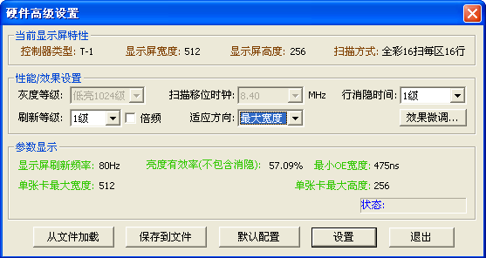
图4-12 扫描方式设置2
显示屏效果调整设置界面分为三个区域：当前显示屏特性区、性能/效果设置区、参数显示区。“当前显示屏特性”区用来显示显示屏的一些基本扫描参数，“性能/效果设置”区用来调整显示屏的时钟频率、刷新频率以及行消隐参数，“参数显示”区用来提示控制器的性能参数。
调整好参数后，点击【设置】按钮把参数设置到控制中，如果显示屏效果达到理想效果，可以点击【保存到文件】按钮把当前配置参数保存到外部文件，以后再用的时候，点击【从文件加载】按钮从外部文件加载配置参数，点击【默认配置】按钮进行默认配置。
本节配置只针对专业人员，非专业人员请参考【智能配置】章节。

4.6智能扫描参数设置
智能扫描参数设置是用来快速识别显示模块的扫描参数。
选择【设置】菜单下的【智能室外扫描配置】子菜单，在弹出的密码框中输入“888”，在弹出的“智能设置向导-第一步”属性框中，更加显示模块修改其中参数，然后点击下一步。
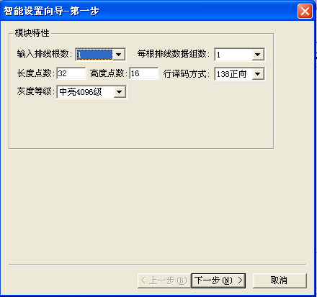
图4-12 智能设置向导-第一步
输入排线根数：一个模块的输入接口个数；(即模块有几个输入插针)
每根排线数据组数：即每个输入接口中有几组数据；
长度点数，高度点数：模块长度方向和高度方向的点数；
行译码方式：138正向译码、138反向译码、无译码；
灰度等级：总共有8中灰度等级，256级、1024级和4096级；
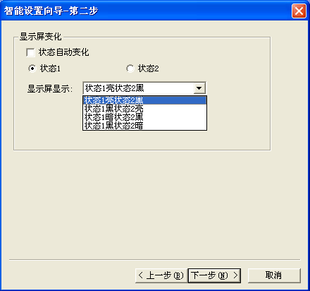
图4-13 智能设置向导-第二步
观看显示屏上的变化选择相应的变化状态。
勾选住“状态自动变化”，显示屏每隔一秒钟变化一次状态。
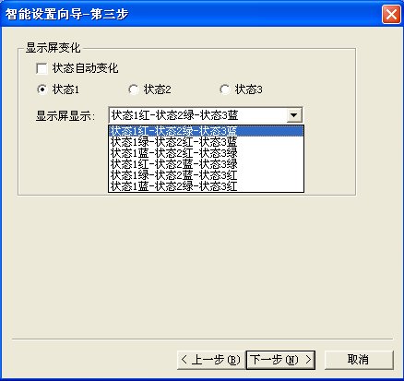
图4-14 智能设置向导-第三步
观看显示屏上的变化选择相应的变化状态。
勾选住“状态自动变化”，显示屏每隔一秒钟变化一次状态。
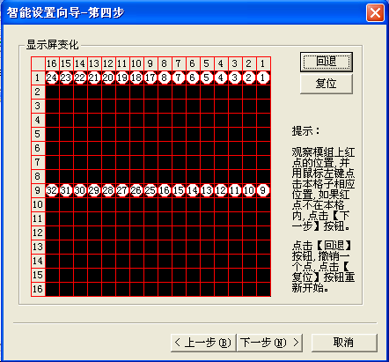
图4-15 智能设置向导-第四步
正面观察模块右上角的区域，用鼠标左键在表格中单击相应的位置，知道红点不在本方格内，如果点错单击【回退】按钮后退一步，点击【复位】按钮重新开始选择，选择完毕单击【下一步】。
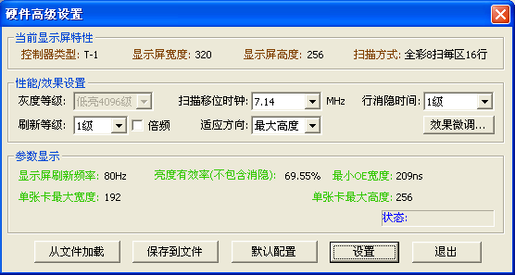
图4-16 更改上屏时钟和刷新频率
更改好频率和刷新率，单击【设置】完成参数设置，最后单击【退出】按钮退出。
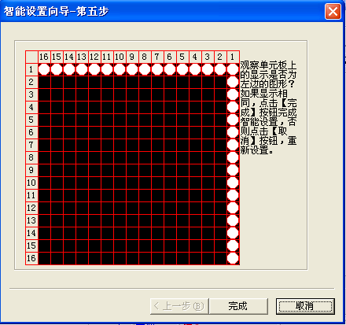
图4-17 智能设置向导-第五步
观察模组右上角是否显示方格中的折线，如果显示折线，单击【完成】按钮完成智能扫描配置，否则，单击【取消】按钮重新设置。

4.7同步播放设置
同步播放可以实现整个显示屏或部分区域与电脑显示器的同步显示。同步播放设置是用来设置同步播放区域的大小和位置（如图4-13）。
显示屏坐标是以显示屏左上角为原点，向右为X轴正方向，向下位Y轴正方向，区域长度和宽度都是以“点”为单位，设置好显示屏同步区域的位置和大小后，选中【显示/隐藏边框】选项，调整显示器的同步区域（如图4-14），最后，点击【开始同步】按钮开始同步显示。
注意：同步播放的时候保证控制器里没有节目，或者对应的区域没有内容！
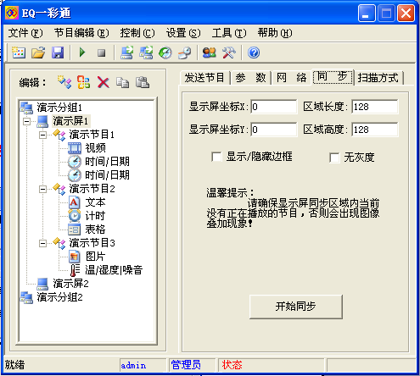
图4-18 同步设置

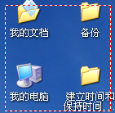
图4-19 显示器同步区域

4.8定时开关机设置
定时开关机功能是实现显示屏的定时开机和关机。选择【设置】-》【定时开关机】-》【当前显示屏】子菜单，弹出定时开关机设置对话框（如图4-15，4-16），选中【设置定时开关机】选项，点击【确定】按钮设置定时开关机，选中【取消定时开关机】选项，点击【确定】按钮取消定时开关机。
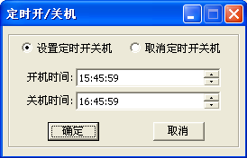
图4-20 设置定时开关机
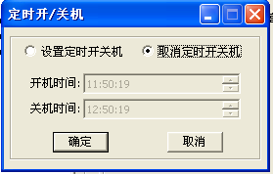
图4-21 取消定时开关机

第五章 常见问题及解答
1、如何显示静止文本？
答：通过添加文本窗编辑好文字内容，然后在动画方式设置中进场方式选择【翻页】，清场方式选择【不清除】，停留时间设置1000000。
2、如何给表格添加标题？
答：在需要添加标题的表格区域上面添加一个文本区即可。
3、如何查看控制器的参数?
答：首先，在树形节目管理窗中选中需要查看参数的显示屏，然后，选择主菜单【工具】-》【查询控制器信息】子菜单，如果控制器通信正常，将弹出控制器信息框（如图5-1）。
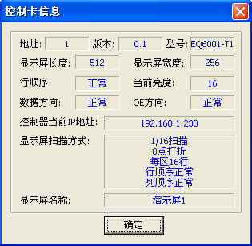
图5-1 控制器信息
4、如何查看电脑当前IP地址？
答：选择主菜单【工具】-》【查看电脑信息】（如图5-2）。
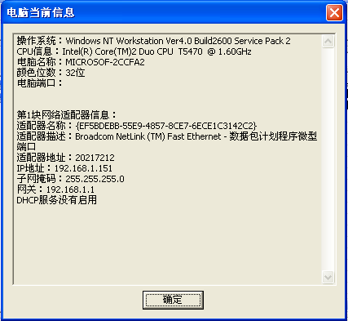
图5-2 电脑信息
5、如何查看所有在线控制器的信息？
答：选择主菜单【工具】-》【检测在线控制器】（如图5-3）。
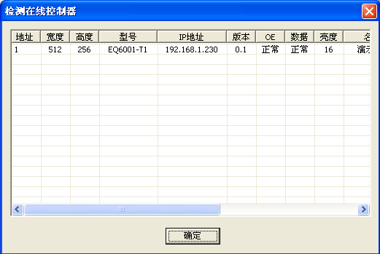
图5-3 检测在线控制器
6、如何把一个显示屏的节目发送到多个控制器？
答：选择主菜单【控制】-》【发送节目】-》【智能发送】（如图5-4）。在【节目源显示屏】中选择编辑好节目的显示屏，在【在接收节目显示屏列表】中，勾选中需要接受节目的显示屏，点击【确定】按钮开始发送节目。
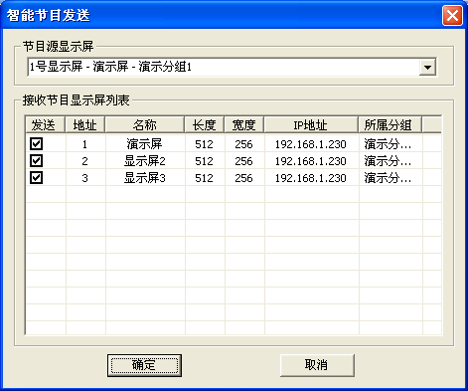
图5-4 节目智能发送

